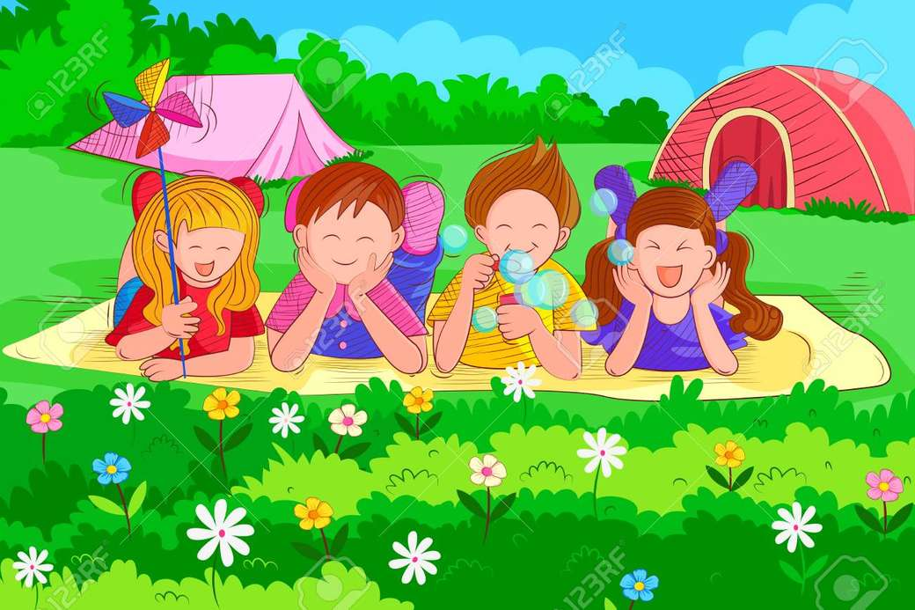
ПЛАН МЕРОПРИЯТИЙ
на 18 - 24 июля 2022г.
КРАСНОКАМСКИЙ ГО
Дата и время | Наименование мероприятия | Место проведения,  https: //
УЧРЕЖДЕНИЯ ОБРАЗОВАНИЯ:
МАОУ «ШКОЛА - ГИМНАЗИЯ № 1»
05.07. - 20.07.2022 онлайн | Онлайн викторина "День семьи" | https://vk.com/gym1krk
18.07-22.07.2022 онлайн / ВКонтакте | Игра-викторина "Лето, солнышком согрето!" | https://vk.com/gym1krk
24.07.2022 онлайн / ВКонтакте | Просмотр видеороликов "День земли" | https://vk.com/gym1krk
МАОУ «Гимназия № 5»
18.07-22.07 онлайн | путешествие по России | МАОУ «Гимназия № 5»
18.07-22.07 онлайн | конкурс коллажей "Лето со мной" | МАОУ «Гимназия № 5»
МАОУ «СОШ № 8»
11.07-30.07 онлайн | Акция "Мы на СИМах" (видеоролик по ПДД со своим Средством индивидуальной мобильности: самокатом, гиро скутером, моно колесом и т.д. ) | Вконтакте, школьная группа (корпус 1) https://vk.com/wall-186239942_2477
11.07-15.08 | Акция "Доброделы" (принести любые книги, сделать открытки для детей Донецка" | 1 этаж школы (корпус 1)
МАОУ «СОШ № 10»
01.07.-31-07.2022/онлайн ВКонтакте | Фото - челлендж #ВКРУГУСЕМЬИ | https://vk.com/club194272723
01.07.-31-07.2022/онлайн ВКонтакте | Конкурс фотографий "Моя семья" | https://vk.com/club194272723
18.07-24.07.2022, 10.00. - 11.00. | Подвижные игры на свежем воздухе. | МАОУ " СОШ №10", территория школы
МБОУ «СОШ № 11»
19.07.2022 с 10.00 до 11.00 | Легкоатлетическая эстафета | МАОУ "СОШ № 11" школьный стадион
21.07.2022 с 10.00 до 11.00 | Мастер-класс "Огневой рубеж" | МАОУ "СОШ № 11" спортзал
26.07.2022 с 10.00 до 11.00 | ЛЕТО! СПОРТ! (спортивные мероприятия) | МАОУ "СОШ № 11" школьный стадион
МБОУ «КАШ-И»
19.07.2022 10.00 | Изготовление коллажей "Мы выбираем ЗОЖ!" | https://vk.com/wall-201922559
22.07.2022 10.00 | Онлайн-изучение ПДД "Опасные забавы" | https://vk.com/wall-201922559
МБОУ «Майская СОШ»
18.07.2022, 14.00, онлайн | Онлайн-опрос «Я хочу стать…..» | МБОУ "Майская СОШ", http://mai-krkam.edusite.ru/
19.07.2022, 14.00, онлайн | Конкурс фотографий "Я и спорт" | МБОУ "Майская СОШ", http://mai-krkam.edusite.ru/
20.07.2022, 14.00, онлайн | Познавательная викторина «Я ребенок и у меня есть права» | МБОУ "Майская СОШ", http://mai-krkam.edusite.ru/
21.07.2022, 14.00, онланй | Просмотр мультфильма «Просто так…», викторина | МБОУ "Майская СОШ", http://mai-krkam.edusite.ru/
22.07.2022, 14.00, онлайн | Квест «Планета детства» | МБОУ "Майская СОШ", http://mai-krkam.edusite.ru/
МБОУ «Мысовская СОШ»
22.07.2022, онлайн | Просмотр видеороликов " Безопасное лето" | МБОУ "Мысовская СОШ"
18,20,22.07, территория школы | Объединение "Юнармия" | МБОУ "Мысовская СОШ"
МБОУ «Стряпунинская СОШ»
18.07.2022-22.07.2022 | Онлайн-челлендж, посвященный Международному дню торта - семейный рецепт любимого торта | https://vk.com/club174344302
19.07.2022-21.07.2022 | Просмотр видеороликов "Безопасное лето" | https://vk.com/club174344302
МБОУ «Черновская СОШ»
18.07.2022, 19.07.2022, 20.07.2022, 21.07.2022, 22.07.2022 - 11.00-13.00 ч. | Спортивные секции "Баскетбол", "ОФП", "Футбол" | МБОУ "Черновская СОШ", территория школы
УЧРЕЖДЕНИЯ КУЛЬТУРЫ и ИСКУССТВА:
18.07.2022 9:30 | Игровая программа для детей "Веселая среда" | МАУ "ККДЦ"
21.07.2022 15:00 | Танцевальная программа "Летние фантазии" | МАУ "ККДЦ", Площадь у фонтана
19.07.2022 в 14-00  21. 07.2022 в 14-00 | Мастер-класс «Бабочки» | МБУК "ЦБС г. Краснокамска"
18.07.2022  12.00- 14.00 | Работа летнего клуба «Творческий экспресс»  Занятие-игра «Наш дом. Ничего лишнего» | МБУ "МРЦ" СП КМЖ с.Стряпунята
18.07.2022  17.00 | Мастер-класс «Национальная кухня» | МБУ "МРЦ" СП КМЖ с.Стряпунята
19.07.2022  15.00 | Мастер-класс «Оригами» | МБУ "МРЦ" СП КМЖ с.Стряпунята
20.07.2022  12.00 – 14.00 | Работа летнего клуба «Творческий экспресс» | МБУ "МРЦ" СП КМЖ п. Оверята
21.07.2022  15.00 | Квест-игра «Ура-каникулы» | МБУ "МРЦ" СП КМЖ "Ассоль"
21.07.2022  15.00 | Игровая программа «Дед Мороз в гостях у Лета» | МБУ "МРЦ" СП КМЖ с.Стряпунята
22.07.2022  12.00 -14.00 | Работа летнего клуба «Творческий экспресс» | МБУ "МРЦ" СП КМЖ п. Оверята
18-22.07.2022  14.00 | Настольные и подвижные игры | МБУ "МРЦ" СП КМЖ п. Оверята
18.07.2022  15.00 | Акция с ОМВД «У детей нет крыльев!» | МБУ "МРЦ" СП КМЖ "Радуга"
20.07.2022  16.00 | Спортивные соревнования «Энергия лета» | МБУ "МРЦ" СП КМЖ "Формика"
УЧРЕЖДЕНИЯ ФК И СПОРТА:
18.07.2022-24.07.2022 | Тренировочные мероприятия | МБУ СШОР "Лидер"
18.07.2022-24.07.2022 | Тренировочные мероприятия | МБУ ФОК "Олимпийский"
18.07.2022 - 24.07.2022 | Лагерь с дневным пребыванием детей (тренировочные мероприятия, подвижные игры, медосмотр) | МБУ "Спортивная школа г. Краснокамска"
18.07.2022 | Веселые старты "Открытие лагеря" | МБУ "Спортивная школа г. Краснокамска"
19.07.2022, 21.07.2022 | Посещение бассейна | МБУ "Спортивная школа г. Краснокамска"
ОБЩЕСТВЕННЫЕ ИНИЦИАТИВЫ:
19.07.2022, 16.00 | Тренировочные занятия для подростковых команд ТОС «Линейный», ТОС «Лесной» | Площадка Восток микрорайона Заводской  https://vk.com/club185427342
19.07.2022, 16.00 | Тренировочные занятия для подростковых команд ТОС «Новострой» д. Новая Ивановка, ТОС «Мысы» | Площадка с. Мысы  https://vk.com/club185427342
20.07.2022, 17.30 | Мастер-класс по рисованию на мольбертах, асфальте на тему: «Семья» (ТОС «Линейный», ТОС «Набережный») | Площадка Восток микрорайона Заводской  https://vk.com/club185427342
21.07.2022 14.00-20.00 | Занятия в объединении «Я-декоратор» (председатель ТОС «Набережный» Трутнева Мария Валерьевна) | МБУ «МРЦ» СП КМЖ «Формика»  https://vk.com/formika.club
22.07.2022 11.00-18.30 | Занятия в объединении «Я-декоратор» (председатель ТОС «Набережный» Трутнева Мария Валерьевна) | МБУ «МРЦ» СП КМЖ «Восход» с. Мысы  https://vk.com/clubvoshoddk
23.07.2022 11.00-18.30 | Занятия в объединении «Я-декоратор» (председатель ТОС «Набережный» Трутнева Мария Валерьевна) | МБУ «МРЦ» СП КМЖ «Восход» с. Мысы  https://vk.com/clubvoshoddk
По предварительной записи (89630115363) | Мастер-классы по прикладному творчеству (АНО «Вместе» Южанинова Татьяна Владимировна) | АРТ-пространство г. Краснокамск ТД Лидер  https://vk.com/art_prostranstvo777
Дорогие ребята!
Каникулы — это прекрасная пора! Желаем вам зарядиться положительной энергией, набраться новых сил! Пускай ваши каникулы будут интересными, увлекательными, веселыми и безопасными, ведь ваши здоровье и жизнь — это самое главное!

